Статья на IX Международный научно-технический форум «Современные технологии в науке и образовании» (СТНО-2026)

РАЗРАБОТКА СПЕЦИАЛИЗИРОВАННОЙ СРЕДЫ ПРОГРАММИРОВАНИЯ ДЛЯ ИЗУЧЕНИЯ PYTHON В УЧРЕЖДЕНИЯХ ОБЩЕГО СРЕДНЕГО ОБРАЗОВАНИЯ РЕСПУБЛИКИ БЕЛАРУСЬ»

П.А. Корнеев, А.С. Соколова, Д.В. Черненко

Витебский государственный технологический университет,

Республика Беларусь, Витебск, chernenko203509@gmail.com

На первый взгляд, выбор интегрированной среды разработки (IDE) для школьного курса программирования кажется сугубо технической задачей — достаточно найти бесплатный редактор кода с подсветкой синтаксиса. Однако в контексте общего среднего образования этот выбор трансформируется в ключевой вопрос, от которого напрямую зависит эффективность педагогического процесса, мотивация учащихся и формирование их вычислительного мышления. Правильная IDE становится не просто программой на компьютере, а дидактическим посредником, который способен сделать абстрактные концепции программирования осязаемыми, а сложные процессы — понятными.
Когнитивная нагрузка ученика, впервые сталкивающегося с программированием, и без того чрезвычайно высока. Ему необходимо одновременно удерживать в голове:
- Синтаксис языка (правила написания команд).
- Логику алгоритма (последовательность действий).
- Модель состояния программы (что хранится в переменных в данный момент).
- Механику взаимодействия со средой (как запустить, где увидеть ошибку).
Программирование изначально абстрактно. Переменная, область видимости, поток выполнения, стек вызовов — эти концепции существуют "внутри" машины и без специальных средств остаются для ученика чистой умозрительной теорией. Именно здесь образовательная IDE раскрывает свой главный методический потенциал.
Задача школы — не только дать базовые знания, но и подготовить ученика к дальнейшему образованию и профессиональной деятельности. Поэтому методически неверно на протяжении всех лет обучения замыкать ученика в "песочнице" с чрезмерно упрощённым инструментом, который он больше нигде не встретит.
Таким образом, стратегический выбор IDE в процессе обучения — это решение, направленное на построение "моста" от учебной деятельности к профессиональной. Оно минимизируете будущий стресс от столкновения с реальными инструментами разработки.
В 2024/2025 учебном году система общего среднего образования Беларуси совершила знаковый переход: в рамках учебного предмета "Информатика" язык программирования Pascal был заменён на Python. Это решение отражает глобальные тенденции в IT-образовании и отвечает современным требованиям к цифровой грамотности. Однако такой переход — не простая замена одного синтаксиса другим; это системная методическая трансформация, требующая переосмысления всего инструментального обеспечения учебного процесса.
Pascal безусловно, сыграл важную историческую роль в обучении структурному программированию. Его строгость и дисциплинирующий синтаксис были преимуществом в эпоху, когда акцент делался на понимании базовых алгоритмических конструкций. Однако в современных реалиях обнаружились его ограничения:
Python в свою очередь, предлагает образованию принципиально иные возможности:
- Чистый и читаемый синтаксис, напоминающий естественный язык.
- Высокая практическая значимость.
- Огромное количество бесплатных ресурсов, библиотек для создания наглядных учебных проектов.
- Позволяет изучать не только процедурный, но и объектно-ориентированный, а в перспективе и функциональный подход.
Переход Беларуси с Pascal на Python — это прогрессивный и своевременный шаг, выводящий школьное IT-образование на современный уровень. Однако успех этого перехода напрямую зависит от того, будет ли он обеспечен адекватным инструментарием. Создание такой среды — стратегическая задача для образовательной системы страны.
Однако переход на Python в школьном образовании столкнулся с парадоксальной ситуацией: богатейший арсенал профессиональных инструментов оказался мало пригоден для прямого использования в классе. Это особенно ярко проявляется в изучении ключевой темы школьной информатики — управления исполнителем "Робот". Существующие библиотеки для работы с Роботом, будучи технически корректными, создают неоправданные барьеры, затрудняя достижение главных образовательных целей.
Проблема неудобства профессиональных инструментов — это не недостаток Python, а возможность создать принципиально новую образовательную экосистему. Исполнитель "Робот" становится не просто упражнением по программированию, а центральным элементом интерактивного учебного пространства, где:
- Алгоритмическое мышление формируется через непосредственное манипулирование объектами.
- Отладка и тестирование становятся естественной частью процесса, а не дополнительной сложностью.
- Творчество и исследование поощряются встроенными инструментами.
- Методическая работа учителя облегчается автоматизацией рутинных задач.
Создание такой среды — это инвестиция в качество IT-образования, которая окупится повышенной мотивацией учеников, снижением нагрузки на учителей и формированием более глубоких компетенций у будущих специалистов. Время, которое сегодня тратится на борьбу с техническими сложностями, будет направлено на главное — обучение мыслить алгоритмически и решать реальные задачи.
На текущий момент разработка специализированной учебной среды для Python в белорусских школах продвинулась от теоретических требований к конкретной реализации. Текущий прототип уже содержит ядро функциональности, необходимое для ведения учебного процесса. Рассмотрим реализованные возможности с точки зрения их педагогической ценности и наметим направления для развития.
Открытие, редактирование, сохранение файлов с расширением py — базовые операции, выполненные в стандартной, интуитивно понятной манере (Ctrl+O, Ctrl+S, Ctrl+N) Ученики осваивают общепринятые паттерны работы с документами, которые пригодятся в любой профессиональной среде
Цветовое кодирование: ключевые слова, строки, комментарии, функции ккак показано на рисунке 1.
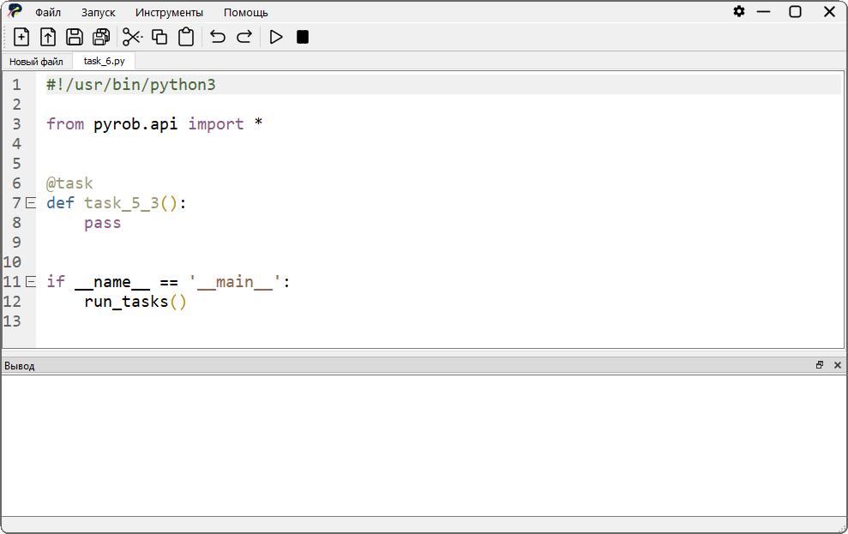
Рис. 1 Цветное выделение кода
Встроенный интерпретатор: "работает из коробки", не требуя установки Python на систему. Это гарантированная версия, протестированная с учебными материалами. Она является изолированной средой выполнения.
К педагогическим преимуществам можно отнести то, что при выполнении команд, например
>>> print("Привет, мир!")
ученик сразу видит результат:
Привет, мир!
А не черное окно командной строки которое сразу закрывается
C:\Users> python program.py
Привет, мир!
C:\Users>

В данном IDE реализована краткая справка по Python. Локальная документация работает непосредственно на компьютере ученика и не требует доступа в интернет, что позволяет осуществить быстрый доступ к справке как показано на рисунке 2.
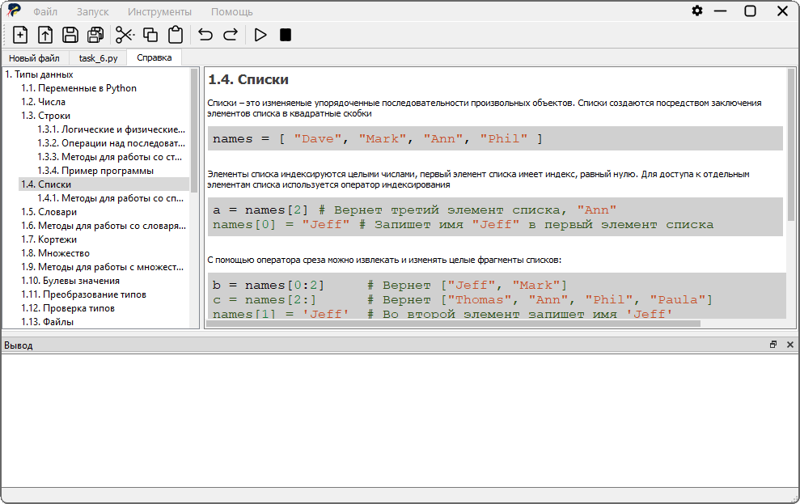
Рис. 2 Краткая справка по python
Справка имеет русскоязычные примеры, адаптированные для школьников. Эти интерактивные примеры можно запускать прямо из справки. Также имеется поиск по ошибкам, в результате которого происходит ввод сообщения об ошибке и объяснение на русском.
Текущая реализация снабжена подсказками при вводе которые формируют контекстно-зависимые предложения как показано на рисунке 3 и позволяют осуществить быстрый доступ к методам объектов.
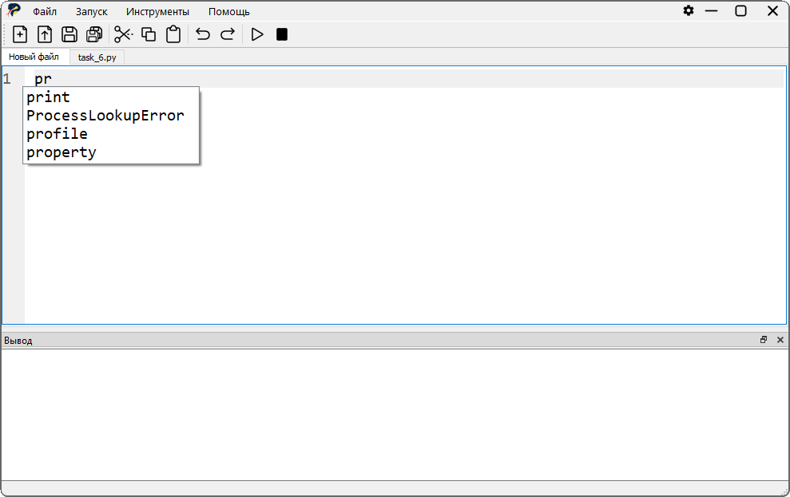
Рис. 3 Интеллектуальная помощь: автозаполнение кода
Исполнитель "Робот" занимает особое место в белорусской системе IT-образования, выполняя роль ключевого дидактического инструмента для формирования алгоритмического мышления у школьников. Робот — не просто абстрактный объект для перемещения по полю, это визуальная модель вычислительного процесса, позволяющая сделать абстрактные концепции программирования осязаемыми и наблюдаемыми.
Разработанная IDE возможность использования исполнителя "Робот" показанная на рисунке 4. Робот на Python должен стать живой лабораторией алгоритмического мышления, где каждый ученик может почувствовать себя творцом цифрового мира, а каждый учитель — проводником в мир современных технологий.
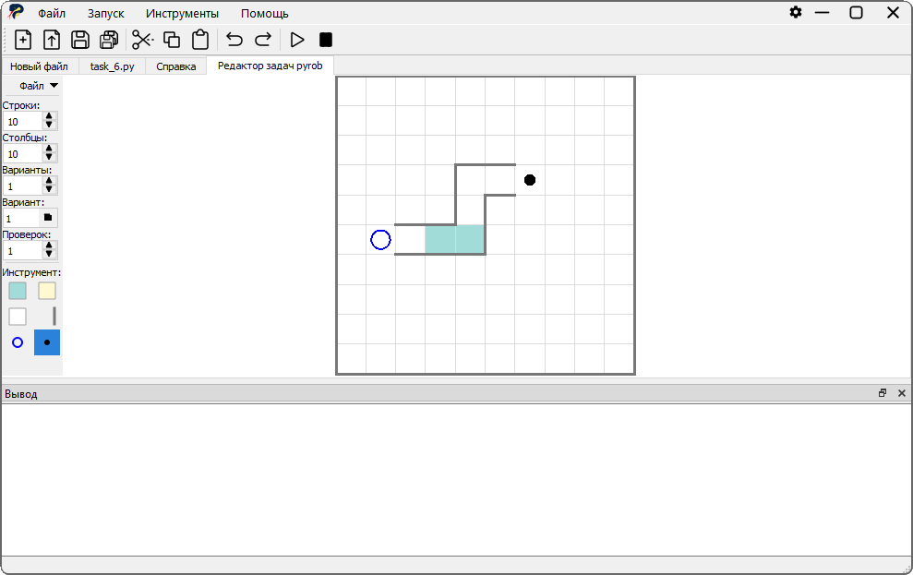
Рис. 4 Изучение исполнителя "Робот"
Текущая реализация учебной IDE — это шаг, который решает основные технические проблемы перехода с Pascal на Python. Он не позволяет ученику "утонуть" в технических деталях, визуализирует абстрактные понятия в реальном времени и дает учителю инструменты для индивидуальной работы с каждым, а также содержит методически выверенные материалы именно для белорусской программы.
Ценность данной работы подтверждена тем, что она успешно прошла университетский отборочный тур республиканского конкурса «100 идей для Беларуси», а также наличием акта об использовании (внедрении) НИОК(Т)Р в государственном учреждении образования «Средняя школа №2 г. Дубровно имени Ю. Смирнова» от 25.11.25.

Библиографический список
- Лыкова К. Г. Возможности применения python для моделирования вероятностных задач // Сontinuum. Математика. Информатика. Образование. 2025. № 1 (37)
- Карташова, Н. А. Python как основной язык программирования в средней школе // Молодой ученый. — 2019. — № 5 (243).

https://rsreu.ru/anons/index.php?option=com_content&view=article&id=8656&Itemid=3202
В педагогике дидактический посредник — это объект, субъект или инструмент, который выступает связующим звеном между миром знаний (культурой, наукой) и учеником. Его основная задача — адаптировать сложную информацию, сделать её доступной для восприятия и усвоения.
Когнитивная нагрузка — это объем умственных усилий, которые рабочая память человека тратит на обработку информации в конкретный момент.

